 2010.8.3~8.10
中華民國基督教全備福音從業人員協會—台中分會 (簡稱 全福會-台中分會)
台中市407玉門路370巷26號 Tel : 886-4-2461-4650 Fax : 886-4-2461-8323
帳號:22324878 E-mail :fgb.taichon@msa.hinet.net
「His Banner over us is Love」
一、近期活動預告:
(1) 野外踏青:8月28日(六)早上7:00；地點大坑9號入口集合
說明:【大坑9號步道】，位於大坑地震公園附近，係由軍方彈藥庫旁之產業
道路開闢而成，步道長1700公尺，入口在大坑地震公園附近。
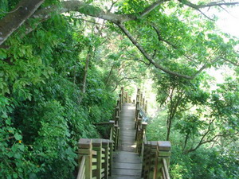
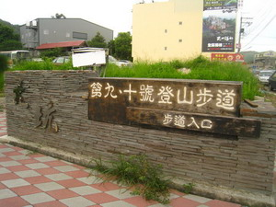

聯絡人:賴東正0921-333652 (將請林坤宏之兄長作導遊)
§ 歡迎全福會弟兄邀請親朋好友參加 §
(2)婦女支援部禱告會:8月14日(六)下午2:00-3:00
地點:夢想屋 (中市西屯路三段273-5號)
§ 歡迎全福會會員的姐妹或對全福會有負擔的主內姐妹參加 §
(3) 早禱會:8月18日(三)早上7:00~8:00
地點:開務小組聚會處(台中市惠中路二段59號 ( 惠來公園正對面 )
聯絡電話:04-2258-1686
§ 請全福會各小組組長差派至少2人參加 §
(4)八月份全福之夜:8月26日晚上6:30簡餐7:30聚會(費用自由奉獻)
講員:賴炯彰弟兄(嵩贊油封工業股份有限公司董事長)
主題:微笑老賴講古
講員簡介:賴炯彰/行業(專業油封製造)/學歷(清華大學工業工程系)
彰化教會(少契連絡部長/青契會長/聖歌隊隊長/主日學教員/執事/現任長老)
§ 請全福會弟兄及婦女支部預備留時間參加 §
二、小組代禱及感恩事項:
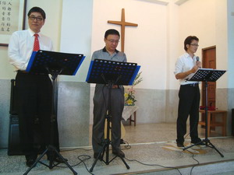
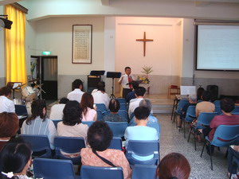
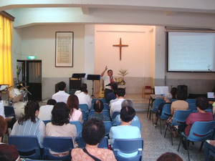
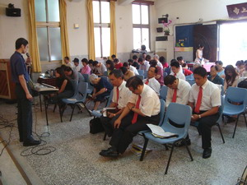
(1)88父親節添旺弟兄受邀至慕義堂-逢甲區作見證、講信息，在信息中彭弟兄分享全福會的異象使命，透過參與國度服事， 神如何改變人的生命，夫妻及親子之間的關係改變，特別見證在公司與妻子互動的改善，這都在服事中成長明證。激勵主內弟兄姐妹們多多起來宣揚福音。參加人數8位【新境】

(2)為瑞良岳母張梅蘭女士信主，求聖靈動工，破碎偶像黑暗權勢；
興起渴慕福音救恩的心；姜爸女兒在晨陽學園(中輟生)的輔導諮商工作是否繼續？求 神開路、啟示。上週聚會6人【彰化】
(3)8月8日(日)思恩堂-中區區牧上午10:00在潮港城舉辦88來呷飽思恩堂大家庭88節愛宴活動；許多弟兄不僅擺上金錢，更努力邀請親朋好友參加，幾位全福會弟兄是思恩堂杜牧師得力助手，帶敬拜、作見證，真是眾聖徒的榜樣。參加人數15位【北山屯】
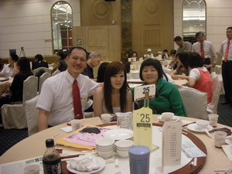
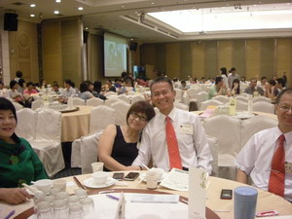
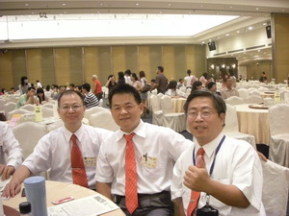
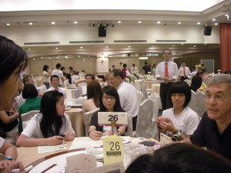
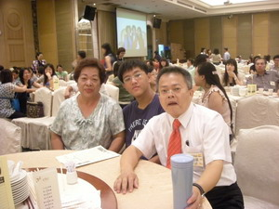

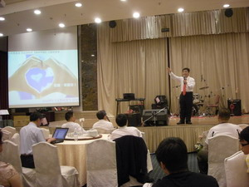
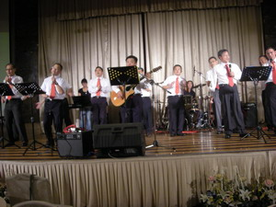
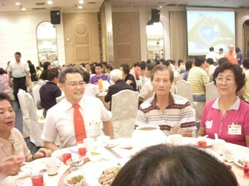
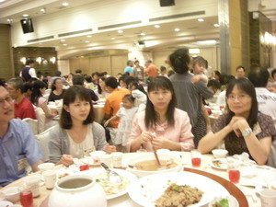
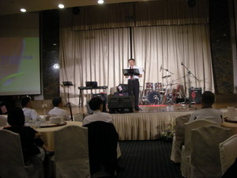
文宗一家 恩愛夫妻坤宏兄 三弟兄 哪位是光宇之女? 金龍與岳母

主持人-東正 全福會敬拜團 秀全一家 秀全兄之家人 見證-金龍兄
(4)為硯斌成立投資團契及神的救恩臨到俊旭母親禱告上週聚會14人【開務】
(5)8月11日(三)企業講座邀請到台灣正河源機械配件有限公司陳正雄總經理蒞臨演講，題目是：「佈局與蛻變」，以下是演講介紹，正河源機械配件有限公司成立於1991年，創業初期以SYIC品牌行銷機械配件、銑床精密刀具、銑床夾具為主，在機械同業中享有良好的口碑。2004年導入ISO9001管理制度並建立研發團隊將持續創新列為重點。在人才培訓方面於2008年陸續引進各管理學院及技術學院師資為員工執行教育訓練。未來競爭看速度，【速度】【創新】將是正河源永續經營的核心價值。
此次將由陳總經理來與大家分享正河源機械配件有限公司在通路佈局上是如何擴展至大中華區並建立海外服務據點?此外，公司經營關鍵優勢為何? 相信這是值得大家一同聆聽之議題!
上週聚會65人【深耕】

三、總會消息:
一、8/21（六）婦女支援部聚會 - 請弟兄轉告姐妹！鼓勵姐妹參加!
信息: 曾哥主講~如何成為丈夫的膀臂~
時間: 8/21(六)早上9:30～10:00 早餐聯誼
地點: 全福會辦公室(忠孝東路四段210-1號3F)忠孝敦化捷運3號出口(明曜百貨)
報名: 請於8/18（三）前洽2778-3107*13 秀玲 姐妹（以備餐點）

四、2010年台灣年會11/19-21(五-日)三天，請全省弟兄們預備時間!

